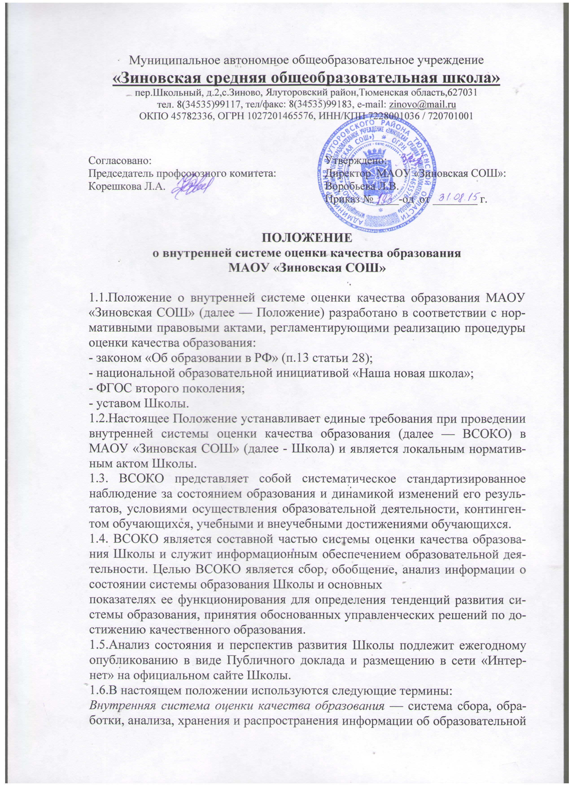
Муниципальное автономное общеобразовательное учреждение
«Зиновская средняя общеобразовательная школа»
пер. Школьный, д.2, с. Зиново, Ялуторовский район, Тюменская область,627031
тел. 8(34535)99117, тел/факс: 8(34535)99183, e-mail: zinovo@mail.ru
ОКПО 45782336, ОГРН 1027201465576, ИНН/КПП 7228001036 / 720701001

Согласовано:  Председатель профсоюзного комитета: Корешкова Л.А.  24.12.2013 | Утверждено:  Директор МАОУ «Зиновская СОШ»:  Воробьева Л.В.  Приказ № 299/1-од от 24.12.2013 г.

ПОЛОЖЕНИЕ
об индивидуальном учете результатов освоения обучающимися
МАОУ «Зиновская СОШ» образовательных программ и хранении в архиве информации об этих результатах на бумажном и /или электронных носителях

I. Обшие положения
1.1. Настоящее Положение об индивидуальном учете результатов освоения обучающимися образовательных программ и хранении в архиве информации об этих результатах на бумажных и (или) электронных носителях (далее - Положение) разработано с целью определения общих правил проведения процедуры учета результатов освоения обучающимися образовательных программ в МАОУ «Зиновская СОШ» (далее - Школа) и порядка хранения информации об этих результатах в архиве.
1.2. Положение разработано в соответствии с Федеральным законом «Об образовании в Российской Федерации» от 29 декабря 2012 г. №273-ФЗ (ст.28 ч.3 пункт 11), Письмом Министерства образования и науки Российской Федерации от 15.02.2012 №ААП-147/67 «Системы ведения журналов успеваемости обучающихся в электронном виде в ОУ РФ 2012г.», Законом от 27.07 2006 г. №152-ФЗ «О персональных данных», Уставом Школы.
1.3. Принятие и прекращение действия Положения, внесение изменений и дополнений в Положение осуществляется в общем порядке, предусмотренном Уставом Школы.
1.4. Школа осуществляет индивидуальный учет результатов освоения обучающимся основных образовательных программ соответствующего уровня общего образования.
1.5. Федеральный государственный образовательный стандарт общего образования является основой объективности текущего, промежуточного и итогового контроля в период освоения обучающимися соответствующей основной образовательной программы.
1.6. Процедура текущего, промежуточного и итогового контроля предполагает выявление и оценивание предметных результатов освоения обучающимися соответствующей основной образовательной программы.
1.7. Требования, предъявляемые к текущему, промежуточному и итоговому оцениванию предметных результатов освоения обучающимися соответствующей основной образовательной программы доводятся до сведения обучающихся и их родителей (законных представителей) классным руководителем или администратором Школы в момент принятия ребенка в Школу.
1.8. Под итоговым оцениванием понимается выставление отметок по предметам учебного плана соответствующей основной образовательной программы по окончанию 9 и 11 классов.
1.9. Под промежуточным оцениванием понимается выставление обучающимся отметок по предметам учебного плана соответствующей основной образовательной программы на конец четверти (полугодия) и года.
1.10. Под текущим оцениванием понимается оценивание отдельных ответов и работ обучающегося во время учебной четверти (полугодия) по предметам учебного плана соответствующей основной образовательной программы.
1.11. Текущее, промежуточное и итоговое оценивание обучающихся по предметам учебного плана соответствующей основной образовательной программы является обязательным и осуществляется со 2 по 11 классы.
1.12. Результаты освоения обучающимися соответствующей основной образовательной программы фиксируются в классном журнале.
1.13. Форма и порядок ведения классного журнала регламентируется Положением о внутренней системе опенки результатов освоения основной образовательной программы.
1.14. Индивидуальный учет результатов освоения обучающимся основных образовательных программ осуществляется на бумажных и электронных носителях.
1.15. Хранение в архиве данных об учете результатов освоения обучающимся основных образовательных программ осуществляется на бумажных и электронных носителях в порядке, утвержденном федеральным органом исполнительной власти, осуществляющим функции по выработке государственной политике и нормативно-правовому регулированию в сфере образования.

II. Процедура текущего оценивания обучающихся по предметам учебного плана
2.1. Под текущим оцениванием ответов и работ понимается выставление обучающемуся отметки за предложенное учителем задание (комплекс заданий) в виде отдельной персонифицированной или групповой работы.
2.2. Оценивание ответов и работ обучающегося осуществляется в соответствии с Положением о критериях и нормах оценок (отметок) по учебным предметам.
2.3. Критериальные требования, предъявляемые к оцениванию ответа или работы, сообщаются обучающимся учителем до начала выполнения задания (комплекса заданий).
2.4. Предложенное к оцениванию задание (комплекс заданий) может выполняться обучающимся как во время учебного занятия, так и за его пределами.

III. Процедура промежуточного оценивания обучающихся по предметам учебного плана
- Под промежуточным оцениванием понимается выставление обучающемуся отметок за учебную четверть (полугодие), год.
- Отметка за четверть и полугодие выставляется на основании текущих отметок, выставленных в классный журнал в течение учебной четверти, полугодия. Отметка за год выставляется на основании четвертных (полугодовых) отметок с учётом результатов промежуточной аттестации.
- В промежуточной годовой аттестации участвуют обучающиеся 2-8-х, 10-х классов Школы.
- Промежуточная аттестация проводится в соответствии с Положением о формах, периодичности и порядке проведения текущего контроля, промежуточной аттестации обучающихся.
- Выставление четвертных (полугодовых) результатов освоения обучающимся предметов учебного плана соответствующей основной образовательной программы осуществляется по отметочной системе:
- Отметка «2» выставляется, если средняя текущая отметка обучающегося за четверть (полугодие) была не ниже «2» и не выше «2,4»;
- Отметка «3» выставляется, если средняя текущая отметка обучающегося за четверть (полугодие) была не ниже «2,5» и не выше «3,4»;
- Отметка «4» выставляется, если средняя текущая отметка обучающегося за четверть (полугодие) была не ниже «3,5» и выше «4,4»;
- Отметка «5» выставляется, если средняя текущая отметка обучающегося за четверть (полугодие) была не ниже «4,5» и не выше «5» баллов.
- При выставлении четвертных (полугодовых) отметок учитывается наибольший удельный вес отметок за различные виды контрольных, проверочных и самостоятельных работ.
- По итогам четверти (полугодия) обучающемуся можно выставить «н/а» (не аттестован), если он пропустил 70% - 100% учебных занятиях и не может представить к оцениванию самостоятельно выполненные работы.
- Под годовым оцениванием понимается выставление обучающемуся годовой отметки за каждый учебный год отдельно по каждому предмету учебного плана при наличии всех четвертных (полугодовых) результатов.
- Годовое оценивание обучающегося за текущий учебный год по каждому учебному предмету осуществляется по отметочной системе:
- Отметка «2» выставляется, если средняя четвертная (годовая) отметка обучающегося по предмету не ниже «2» и не выше «2,4» с учетом результатов промежуточной аттестации:
- Отметка «3» выставляется, если средняя четвертная (годовая) отметка обучающегося по предмету не ниже «2,5» и не выше «3,4» с учетом результатов промежуточной аттестации:
- Отметка «4» выставляется, если средняя четвертная (годовая) отметка обучающегося по предмету - не ниже «3,5» и не выше «4,4» с учетом результатов промежуточной аттестации:
- Отметка «5» выставляется, если средняя четвертная (годовая) отметка обучающегося по предмету не ниже «4,5» и не выше «5» с учетом результатов промежуточной аттестации.
- По итогам года обучающемуся можно выставить «н/а» (не аттестован) если средняя четвертная (полугодовая) отметка по предмету ниже «2».
- Годовая отметка за проектную деятельность на уровне основного общего образования и Комплексную контрольную работу на уровне начального общего образования выставляется в соответствии с критериями оценивания.
IV. Процедура итогового оценивания обучающихся по предметам учебного плана
- Под итоговым оцениванием понимается выставление обучающемуся итоговых отметок по окончанию освоения им основной образовательной программы общего образования соответствующего уровня.
- Итоговое оценивание обучающегося отдельно по каждому предмету учебного плана по результатам освоения основной образовательной программы основного общего образования осуществляется по отметочной системе.
- Итоговая отметка определяется на основании годовой и экзаменационной отметки с учетом четвертных отметок, а также фактической подготовки выпускника.
- Итоговое оценивание обучающегося по результатам освоения основной образовательной программы среднего общего образования осуществляется по отметочной системе отдельно по каждому предмету - инвариантной части учебного плана и по каждому предмету вариативной части учебного плана шкалы, если на его изучение отводилось не менее 64 часов за два учебных года.
- Итоговые отметки определяются как среднее арифметическое годовых отметок выпускника за X, XI классы и выставляются целыми числами в соответствии с правилами округления.

5. Осуществление индивидуального учета результатов освоения обучающимися образовательных программ
  - Индивидуальный учет результатов освоения обучающимся основной образовательной программы осуществляется на бумажных и электронных носителях.
  - К обязательным бумажным носителям индивидуального учета предметных результатов освоения обучающимся основной образовательной программы относятся:
    - Классные журналы
    - Личные дела обучающихся
    - Дневники обучающихся
    - Тетради для контрольных работ
    - Книги учета (бланков и выдачи аттестатов об основном общем образовании: бланков и выдачи аттестатов о среднем общем образовании)
    - Аттестаты об окончании основного и среднего общего образования.
  - В классных журналах выставляется в отметочной системе текущее, промежуточное (четвертное/полугодовое, годовое) и итоговое оценивание результатов освоения обучающимся основной образовательной программы.
  - Ведение классных журналов регламентируется Положением о классных журналах, принятым в Школе в установленном порядке.
  - В личном деле выставляются промежуточные годовые и итоговые результаты обучающегося по предметам учебного плана соответствующей основной образовательной программы.
  - Результаты обучающегося по каждому году обучения заверяются одной печатью Школы, предназначенной для документов, и подписью классного руководителя.
  - Личное дело при переводе обучающегося в другое образовательное учреждение отдается его родителю (законному представителю) согласно заявлению на имя директора Школы.
  - В дневниках обучающихся выставляется в отметочной системе текущее, промежуточное (четвертное/полугодовое, годовое) и итоговое оценивание результатов освоения обучающимся основной образовательной программы.
  - Текущие отметки выставляются учителем в дату проведения урока, промежуточные (четвертные, полугодовые, годовые) результаты переносятся классным руководителем из классного журнала на специально отведенную страницу в дневник учащегося и заверяются подписью классного руководителя и родителя (лица его заменяющего).
  - В тетрадях для контрольных работ выставляются отметки за контрольные работы в соответствии с Положением о критериях и нормах оценок (отметок) по учебным предметам.
  - Контрольные тетради обязательны по тем предметам учебного плана, где программой предусмотрены обязательные контрольные работы.
  - Порядок ведения тетрадей для контрольных работ регламентируется Положением о единых требованиях к проверке тетрадей, к письменной и устной речи обучающихся.
  - Результаты итогового оценивания обучающегося по предметам учебного плана по окончанию основной образовательной программы основного и среднего общего образования в 9 и 11 классах заносятся в книгу выдачи аттестатов за курс основного общего и среднего общего образования и выставляются в аттестат о соответствующем образовании.
  - К обязательным электронным носителям индивидуального учета результатов освоения обучающимся основной образовательной программы относятся:
    - Электронный журнал;
    - Электронный дневник.
  - Ведение электронных журналов и электронных дневников определяется соответствующим программным обеспечением, закрытой системой электронного документооборота для учебных заведений, которая совмещает в себе функции для учебы и общения (электронный дневник, классный журнал, расписание, отчётность и пр.).
  - В электронных журналах и дневниках выставляется в отметочной системе текущее, промежуточное (четвертное, полугодовое, годовое) и итоговое оценивание результатов освоения обучающимся основной образовательной программы.
6. Порядок хранения в архивах результатов освоения обучающимися образовательных программ
- В архиве Школы хранятся:
- классный журнал;
- книга учета бланков и выдачи аттестатов о среднем общем образовании, золотых и серебряных медалей;
- книга учета бланков и выдачи аттестатов об основном общем образовании;
- личные дела обучающихся.
- Классный журнал хранится в архиве Школы 5 лет. После 5-летнего хранения из журнала изымаются страницы со сводными данными успеваемости и перевода обучающихся класса. Сформированные дела хранятся не менее 25 лет.
- Книга учета бланков и выдачи аттестатов о среднем общем образовании, золотых и серебряных медалей хранится в архиве не менее 50 лет.
- Книга учета бланков и выдачи аттестатов об основном общем образовании хранится в архиве не менее 50 лет.
- Личные дела обучающихся после выбытия хранятся в архиве не менее 3- х лет.
- Тетради для контрольных работ хранятся у учителя до конца текущего учебного года.
6.7 Дневники обучающихся находятся в личном пользовании обучающихся и в архиве не хранятся.
  - Информация электронного журнала хранится в электронном виде на сервере в сети. Многоуровневая система доступа отвечает самым высоким нормативам банковских и государственных структур и обеспечивает безопасное хранение и обработку данных, включая требования ФЗ-152 «О персональных данных».

